Deuxième chapitre : Respiration dans différents milieux
Définition de la respiration
La respiration est un phénomène vital important qui permet à tous les êtres vivants de survivre
- Échange gazeux entre l'être vivant et son milieu de vie
1- Observation
- Il y a des êtres vivants qui vivent sur la terre (le milieu terrestre) et respirent en prenant le dioxygène (O2) de l'air, comme l’homme, le criquet, l’escargot ...
- Il y a des êtres vivants qui vivent dans l'eau et respirent en prenant le dioxygène(O2) dissous dans l'eau, comme le poisson, la moule et l’élodée……...
2- Mise en évidence des échanges de gaz respiratoires
A- Dans l'air
Exemple chez l'homme
Manipulation 1:
Nous expirons dans de l'eau de chaux pure, nous observons qu'elle devient trouble, ce qui indique que l'air expiré est riche en dioxyde de carbone(CO2)
- On Souffle sur du verre, et on observe la formation de gouttelettes d'eau, ce qui indique que l'air expiré contient de la vapeur d'eau
Manipulation2 :
Lorsque nous expirons dans un appareil pour mesurer la quantité de dioxygène (Oxymètre), nous remarquons que la quantité de dioxygène dans l'air expiré est inférieure à celle de l'air inspiré, ce qui indique que le corps prend du dioxygène (O2) de l'air
- Conclusion
Le corps humain prend du milieu de vie de dioxygène(O2) et excrète du dioxyde de carbone(CO2). Ce processus est appelé échange de gaz respiratoire
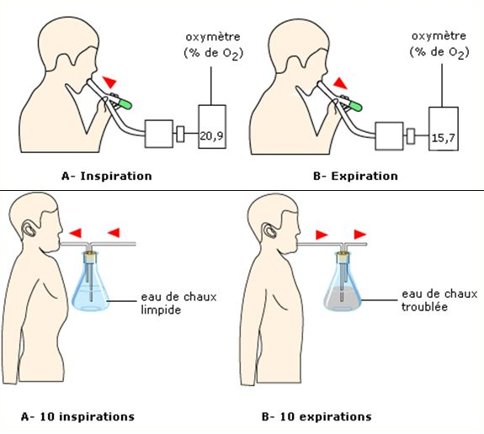
B - Dans l'eau
Exemple chez le poisson:
Manipulation 1:
Après que le poisson reste dans l'eau pendant 24 heures, nous observons que cette eau trouble l’eau de chaux, ce qui indique qu'elle contient du dioxyde de carbone(CO2)
Manipulation 2:
On observe en utilisant l’oxymètre pour mesurer le pourcentage de dioxygène ( O2)dissous dans l'eau dans laquelle le poisson a été placé qu'il avait diminué, ce qui indique que le poisson a pris le dioxygène dissous dans l'eau
Conclusion:
Le poisson respire dans l'eau en prenant le dioxygène (O2) dissous et en rejetant le dioxyde de carbone ( CO2)
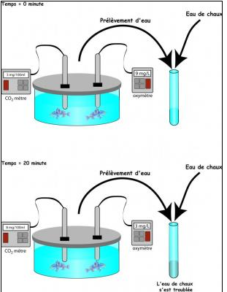
Exemple chez L’élodée
Manipulation 1:
On observe que l'eau dans laquelle l’élodée a été placé (milieu sombre) trouble l'eau de chaux indique que l’élodée a libérée le dioxyde de carbone(CO2)
Manipulation 2:
Pour mesurer le pourcentage du dioxygène dans l'eau dans laquelle l'élodée a été placée (dans l'obscurité), nous utilisons un oxymètre qui indique que le rapport de dioxygène(O2) dans l'eau a diminué, ce qui indique que l'élodée absorbe le dioxygène dissous dans l'eau.
Conclusion:
L’élodée procède à des échanges de gaz respiratoires avec de l'eau dans l'obscurité, où elle prélève du dioxygène (O2) et rejette le dioxyde de carbone. (CO2)
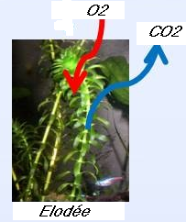
3- Résumé:
Les êtres vivants effectuent des échanges de gaz respiratoires avec leur milieu de vie, où ils en prennent le dioxygène(O2)et libèrent du dioxyde de carbone.(CO2)
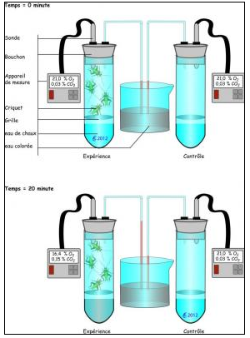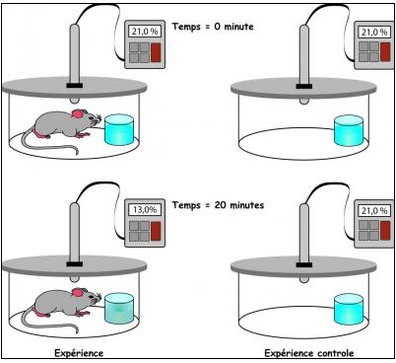
Remarque
Le dioxygène et le dioxyde de carbone sont deux gaz respiratoires car ils sont utilisés pour la respiration, tandis que le diazote(N2) n'est pas un gaz respiratoire car il n'est pas utilisé pour la respiration.
- Où se produisent les échanges gazeux respiratoires chez les êtres vivants?
A - le milieu aérien
1- Respiration pulmonaire
Exemple: chez l'homme
Chez l'homme, l'air pénètre dans les poumons par les éléments suivants: nez - pharynx - trachée - bronches pulmonaire - bronchiole - sacs d'air à l'intérieur des poumons. Les sacs aériens sont constitués d'alvéoles pulmonaires, ces dernières étant recouvertes de capillaires sanguins
Ces organes sont des voies respiratoires et forment ensemble le système respiratoire
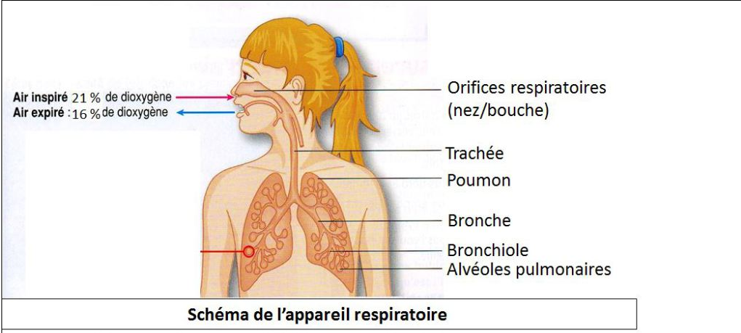
Exemple: chez l'escargot
La dissection du corps de l’escargot montre que l'orifice respiratoire appelé pneumostome est reliée à un sac d'air sous la forme d'une cavité appelée "poumon", cette dernière étant recouverte d'un réseau de capillaires sanguins
2- Respiration trachéenne
Exemple: chez le criquet
L’observation de la dissection abdominale du criquet montre qu'elle se compose des éléments suivants par lesquels l'air passe dans le corps: ouvertures respiratoires appelées stigmates- trachées principales - trachées secondaires - trachéales - sacs aériens liés aux cellules des organes
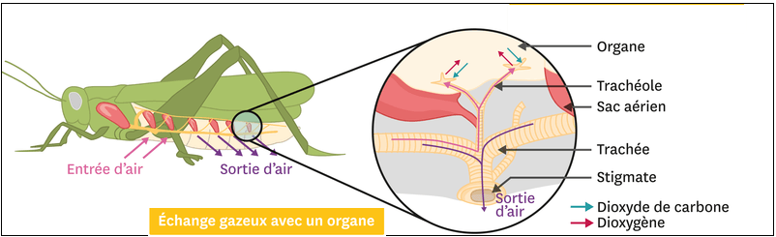
3- Conclusion:
Nous concluons que l’homme, l’escargot et le criquet ont leur respiration associée au milieu aérien, sous forme d'échanges gazeux à différents niveaux, notamment:
- Chez l'homme: Les gaz respiratoires sont échangés entre l'air et le sang au niveau des alvéoles pulmonaires, qui forment une zone d'échange entre le dioxygène(O2) et le dioxyde de carbone.(CO2)
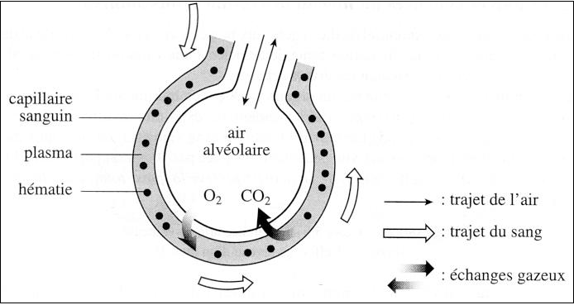
- Chez l’escargot : l'échange gazeux entre l'air et le sang se produit au niveau de la paroi pulmonaire, qui est une cavité à paroi mince riche en capillaires qui forme un espace d'échange entre le dioxygène(O2)et le dioxyde de carbone(CO2)
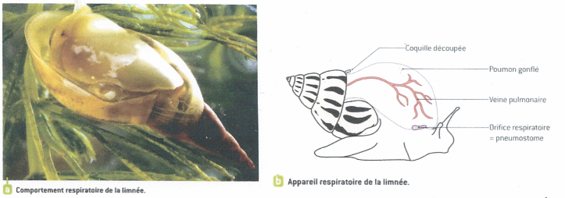
- Chez les insectes: L'échange de gaz entre l'air et les cellules des organes a lieu directement au niveau des sacs aériens reliés aux organes, qui constituent un espace d'échange entre le dioxygène (O2)et le dioxyde de carbone.(CO2)
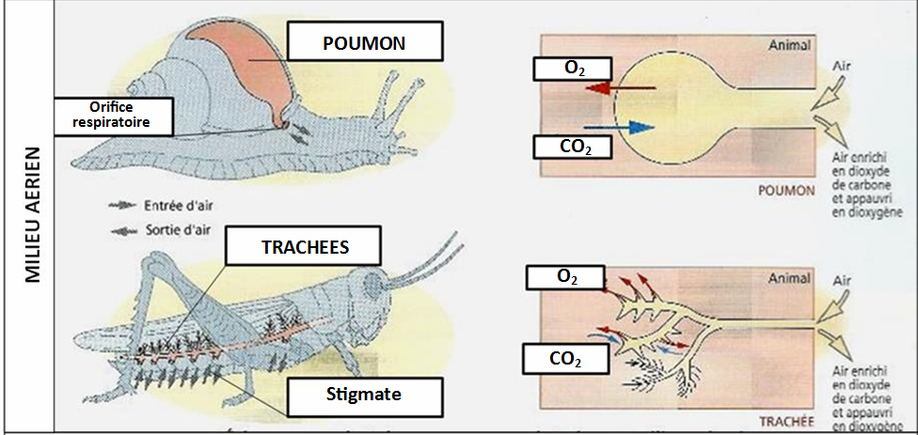
B - le milieu aquatique:
- Respiration branchiale
Exemple: chez le poisson
Une dissection de la tête d'un poisson montre qu'il y a quatre branchies rouges sous l’opercule
Chaque branchie se compose de deux lames branchiales, dont chacune se compose de filaments branchiaux.
Ces organes sont des voies respiratoires à travers lesquelles l'eau passe et forment les voies respiratoires du poisson, qui a une respiration branchiale
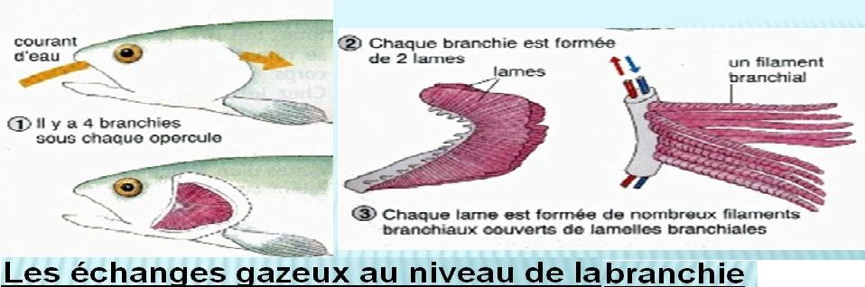
conclusion
Nous concluons que le poisson effectue des échanges de gaz respiratoires entre l'eau et le sang au niveau des filaments branchiaux avec une paroi mince riche en capillaires qui forment un espace d'échange entre le dioxygène dissous dans l'eau et le dioxyde de carbone.
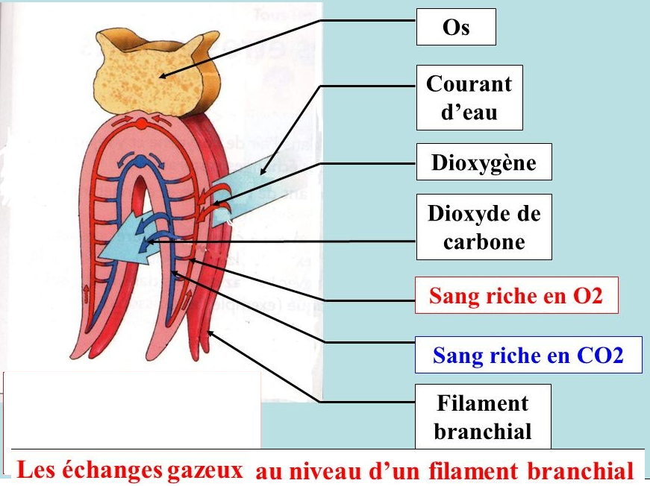
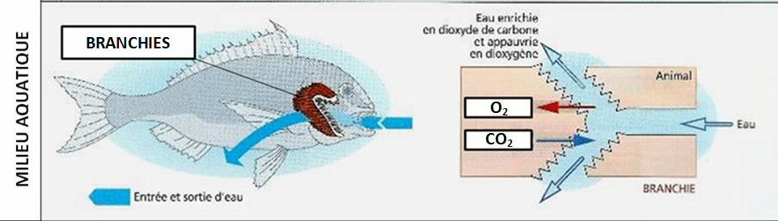
Exemple: chez la plante d’élodée
L'élodée est une plante qui respire dans le milieu aqueux, elle a une cuticule fine au niveau de laquelle se produit de l'échange gazeux respiratoire entre l'eau et ses parties.et qui constituent la surface d’échange entre (O2) et (CO2)
C – Respiration chez les plantes vertes
Les plantes vertes n'ont pas d'organes respiratoires spéciaux, comme les animaux, l'échange de gaz respiratoire a lieu directement entre l'air et la plante au niveau de tous ses organes, y compris les feuilles, les rameaux et les racines.
Les feuilles des plantes vertes dans leur face inférieure contiennent des pores appelés stomates. A leur niveau, les échanges gazeux les plus importants se produisent dans l'obscurité
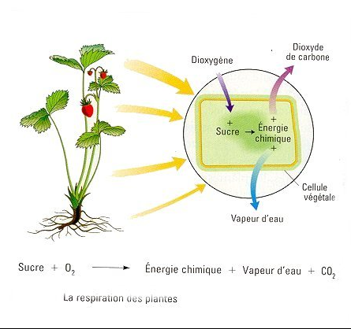
Remarque
Les plantes vertes respirent le jour et la nuit, mais pendant la journée, le phénomène de la respiration est masqué par le phénomène de la photosynthèse qui se manifeste par la prise de dioxyde de carbone et le rejet de dioxygène
